青 岛 理 工 大 学
课程实验报告
课程名称 | 面向对象程序设计 | 班级 | 软件213 | 实验日期 | 2022.3.17
姓名 | 白鹏飞 | 学号 | 202111050676 | 实验成绩
实验名称 | 《实验一熟悉Java开发环境》
实验目  及要求 | 实验目的及要求:通过本次实验，热悉Java程序的开发、编译、运行，更好地学握Java 语言中基本数据类型、数组、运算符、条件分支语句、开关语句、循环语句等基本语法。
实验环境 | ecplise
实验内容 | 创建一个应用程序，包含一个mvMath,类，这个类包括以下几个静态函数（说明:类的静态函数可以直接由类调用，无需创建对象):  - maxValue.函数．这个函数有两个float型形参，函数返回形参中较大的一个的值，其函数原型为public static float maxMalue(float a, float b);  - 获取较小值的函数，这个函数有两个double型形参，函数返回形参中较小的一个的值  - 数据运算（加、减、乘、除）函数,这个函数有两个double型形参和一个char型形参，char型形参是运算符（+/-/×/÷)，函数返回两个double型形参的运算结果。(考查运算符、条件分支语句、开关语句)  4.数组逆序变换函数，这个函数有一个int..型数组形参，作用是数组中元素的逆序变换,函数没有返回值。(考察数组、for循环语句)  5.数组复制函数double myCopyOfRange(double[ original, int from, int to)，要求这个函数与课本P34 Arrays类的copxOfRange方法功能相同。(考察数组、循环语句)  6.阶乘运算函数,函数有一个int.形参,函数返回形参的阶乘计算结果。(要求用while/do--while循环语句)  然后在主类中写代码逐一应用上述函数.例如:  System.out.println("现在应用maxValue函数，请用空格或回车做分隔输入两个float数，输入完成后回车确认:“)  float a=0, b=O;  Scanner reader=new Scannsr(System.in);  //注意:使用Scanner类，必须在该源文件中添加语句import java.util.Scanner;  if(reader.hasNextFloat()) a=reader.nextFloat();  if(reader.hasNextFloat()) b=reader.nextFloat();  System.out.println(“maxValue=”+myMath.maxValue(a,b));
实  验  步  骤 | 实验步骤应该是类似这样的：首先，对问题进行了分析，然后，绘制了流程图，再然后，编写了代码，进行了调试，针对问题对程序进行了改进  1 对问题分析  2 绘制流程图  3 编写代码并调式  4 对出现的程序问题进行改进
调  试  过  程  及  实  验  结  果 | 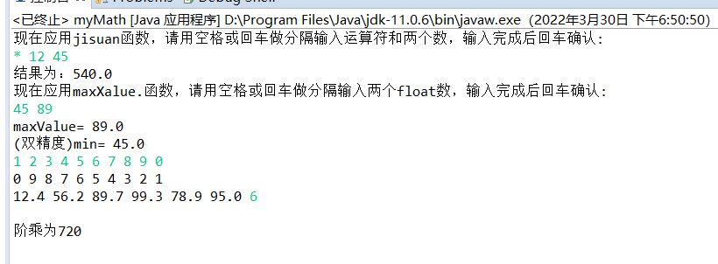
总  结 | 熟悉了eclipse并写出了不错的代码
源程序 | import java.util.Scanner;  import java.io.IOException;  import java.util.Arrays;  public class myMath {  public static void main(String[] args) throws Exception{  Scanner reader=new Scanner(System.in);  System.out.println("现在应用jisuan函数，请用空格或回车做分隔输入运算符和两个数，输入完成后回车确认:");  double c,d;  char e=reader.next().toCharArray()[0];  c=reader.nextDouble();  d=reader.nextDouble();  System.out.println("结果为："+jisuan(c,d,e));  System.out.println("现在应用maxXalue.函数，请用空格或回车做分隔输入两个float数，输入完成后回车确认:");  float a = 0,b = 0;  if(reader.hasNextFloat()) {  a=reader.nextFloat();  }  if(reader.hasNextFloat()) {  b=reader.nextFloat();  }  System.out.println("maxValue= "+ maxvalue(a,b));  System.out.println("(双精度)min= "+min((double)a,(double)b));  int array[]=new int[10];  for(int i=0;i<10;i++) {  array[i]=reader.nextInt();  }  bianxu(array);  for(int i:array) {  System.out.print(i+" ");  }  System.out.print("\n");  double shuzu1[]= {12,45,12.4,56.2,89.7,99.3,78.9,95,77,66.6};  double shuzu[]=mycopyofrange(shuzu1,2,8);  for(double i:shuzu) {  System.out.print(i+" ");  }  int f=reader.nextInt();  System.out.println( "\n阶乘为" + jiecheng(f));  }  static float maxvalue(float a,float b) {  float max=a>b?a:b;  return max;  }  static double min(double a,double b) {  double min=a<b?a:b;  return min;  }  static double jisuan(double a,double b,char c) {  double fruit=0;  switch(c) {  case '+':fruit=a+b;break;  case '-':fruit=a-b;break;  case '*':fruit=a*b;break;  case '/':fruit=a/b;break;  }  return fruit;  }  static void bianxu(int a[]) {  int b[]=Arrays.copyOf(a, a.length);  for(int i=0;i<a.length;i++) {  a[i]=b[a.length-i-1];  }  }  static double[] mycopyofrange(double[]original,int from,int to) {  double[]a=new double[to-from];  System.arraycopy(original, from, a,0 , to-from);  return a;  }  static int jiecheng(int a) {  int b=1,i=1;  while(i<=a) {  b=b*i++;  }  return b;  }  }

